Guía n°20
Tema: “Letra S”

Mi nombre es: __________________________________________________ Fecha: jueves 10 de abril 2025

- Rellena la letra S:
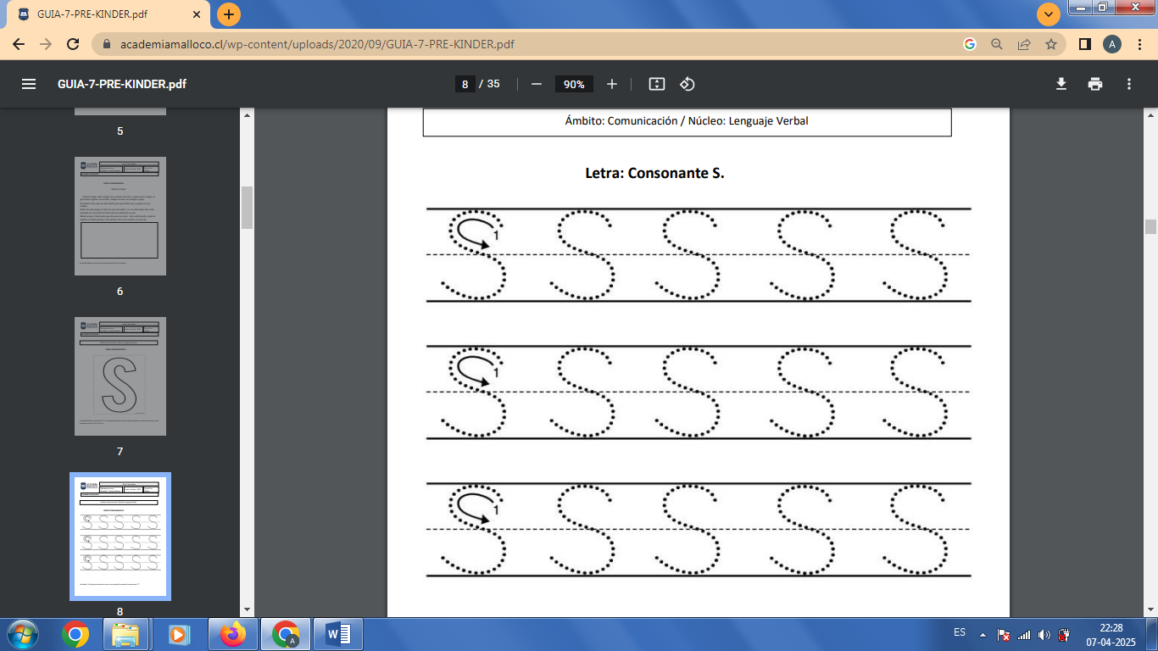

- Lee o escucha, luego dibuja la historia:
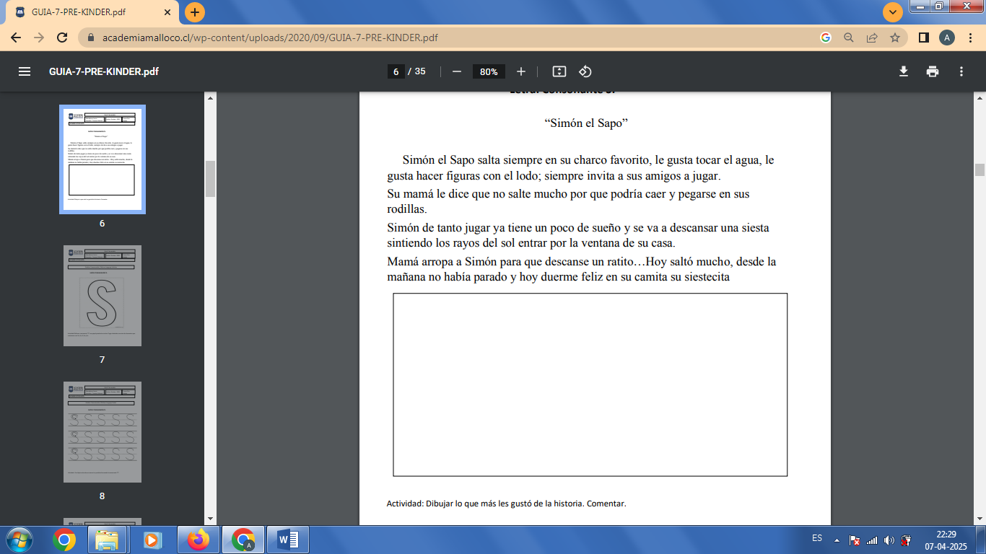

- Dictado SA-SE-SI-SO-SU

- ___________________________________________
- ___________________________________________
- ___________________________________________
- ___________________________________________
- ___________________________________________
- ___________________________________________
- ___________________________________________

DESAFÍO:

Escribe 3 palabras con S y luego dibújalos:

_____________________________ ____________________________

_______________________________________________

